Drage učenke in učenci, spoštovani starši.

Pred nami je šesti teden učenja na daljavo. Za vas sem pripravila zbirko nalog. Te se navezujejo na besede, ki ste jih spoznavali in se jih učili v zadnjih tednih, odkar so šole zaprte. Gre za preverjanje, ki bo tako vam kot tudi meni pokazal, kako snov razumete, kako ste se naučili novih besed. Zato je pomembno, da to preverjanje rešite samostojno. Le tako boste tudi sami lahko preverili, koliko ste se naučili.
Navodila za vsako nalogo so zapisana v slovenščini. Pri nekaj nalogah pa so dodani tudi rešeni primeri. Preverjanje je sestavljeno iz dveh delov (prvi in drugi del). Prvi del so predvsem naloge, kakršne bi lahko bile tudi v testu. Medtem ko je naloga v drugem delu primer naloge govornega sporočanja (govornega nastopa). Dodan pa imate tudi primer, kako žival predstaviti.
Te naloge so v prvi vrsti namenjene preverjanju vašega znanja, prav tako pa tudi ponavljanju, učenju in vaji. Na ta način boste imeli boljšo predstavo, kaj bi lahko prišlo v poštev pri morebitnem ocenjevanju. Naj vas to ne prestraši in ne obremeni preveč. Zato, da ne bi bili prestrašeni, pa je za vas pripravljeno to preverjanje.
Vse naloge so pripravljene in si jih lahko natisnete. Nekaj izmed nalog pa sem pripravila tudi v spletni interaktivni obliki. Te naloge so tudi označene.
Prav tako pa so označene naloge, ki sodijo med tiste najlažje (minimalni standard – o tem, kaj to pomeni, pa smo se že pogovarjali v šoli) z rumeno barvo. V kolikor imate možnost dela z računalnikom, lahko vse interaktivne vaje naredite na tak način. Mi pa v tem primeru poročajte, kako vam je šlo. Tisti, ki boste reševali v zvezke ali si preverjanje natisnili pa mi ga pošljite v pregled.
Preverjanje lahko rešite v enem dnevu, lahko pa si delo razporedite na dva dni.
Za vsa vprašanja sem na voljo po elektronski pošti: kovacic.tamara.os@gmail.com.

NALOGE, KI MI JIH POŠLJETE V PREGLED TA TEDEN: | TO NAREDITE VSI – Preverjanje (prvi in drugi del)

DODATNO: kdor želi in bo preverjanje rešil zelo hitro, pa lahko v spletnem učbeniku oziroma na spletni strani explorersonline pogledate video posnetek in poslušate kratek strip – video in branje učbenik str. 62 in 63 ter kratek strip učbenik str. 64 in 65. To je dodatno, kdor želi.

Interaktivne naloge iz preverjanja, ki jih lahko rešite preko spleta. Uporabite lahko dano povezavo ali s telefon slikate QR kodico in nalogo rešite preko telefona.

1.NALOGA:
https://learningapps.org/watch?v=pyefiw6kj20

4.NALOGA:
https://learningapps.org/watch?v=pywtcdi7220

5.NALOGA:
https://learningapps.org/watch?v=puotyj2f520

7.NALOGA:
https://learningapps.org/watch?v=pm5wzzr3a20

OŠ RODICA
Datum: 20. 4. 2020
PREVERJANJE 4. RAZRED
(POGLAVJA: My bedroom in Wild animals)
- DEL
Pred tabo je zbirka nalog, ki so namenjene temu, da preveriš, koliko si se naučil oziroma naučila. Poskušaj naloge rešiti samostojno (torej brez pomoči) in tak način preveri, katere besede že znaš in katerih ne.

- SLIKO POVEŽI Z BESEDO, KI POIMENUJE, KAJ JE NA SLIKI.

mirror
bookcase
plant
cooker
phone

- UPORABI PREDLOGE (IN, ON, UNDER, NEXT TO, BETWEEN, NEAR, BEHIND) IN DOPOLNI POVEDI.

PRIMER: The vase in ON the table.
1. The apple is _______________________________ the bed.
2. The cat is ______________________________ the table.
3. The lamp is _______________________________ the sofa and the armchair.
4. The umbrella is ___________________________ the floor.

- UPORABI ZGORNJO SLIČICO IN ODGOVORI NA VPAŠANJA. GLEJ PRIMER.
PRIMER: Where is the picture? The picture is on the wall.
1. Where is the plant? _________________________________________________________________
2. Where is the mouse? _________________________________________________________________
3. Where is the ball? _________________________________________________________________
4. Where is the orange flower? _________________________________________________________________
- UPORABI BESEDE IZ OKVIRČKA IN POIMENUJ PROSTORE. BESEDE NAPIŠI POD SLIČICAMI.
LIVING ROOM | BEDROOM
BATHROOM | KITCHEN

1. _____________________________________ | 2. _____________________________________
3. ____________________________________ | 4. ____________________________________
- PREBERI OPISA ŽIVALI IN NA ČRTO ZAPIŠI, KATERA ŽIVAL JE OPISANA.
It is small. It has got colourful feathers and a beak. It can fly. It can't swim. | ________________________________________
It is big. It has got whiskers and claws. It can run. It can't fly. | ________________________________________

- IZBERI ENO ŽIVAL NA SLIKI IN JO OPIŠI (MAKS. 4 POVEDI) NA PODOBEN NAČIN KOT PRI NALOGI
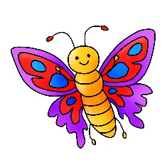
- POGLEJ SLIČICO ŽIVALI IN ODGOVORI NA VPRAŠANJA. UPORABI HAS GOT/HASN'T GOT.
PRIMER: Has it got legs? No, it hasn't.

Has it got claws?
__________________________________________
Has it got scales?
__________________________________________
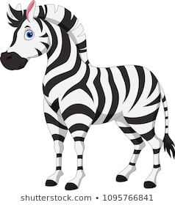 | Has it got wings?  _____________________________________________  Has it got stripes?  _____________________________________________
Has it got legs?
_____________________________________________
Has it got hair?
_____________________________________________

- ČRKE BESED SO PREMEŠANE. ZAPIŠI IME ŽIVALI IZ DANIH ČRK. POMAGAJ SI S SLIKO.
INOFAMGL |  | 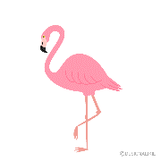
LLGOIRA |  | 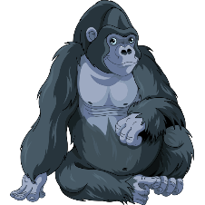
OLIN

- DEL (GOVORNO SPOROČANJE)

- PREBERI OPIS ŽIVALI. NATO SI IZBERI EN NAČIN, KI BO GLEDE NA TVOJE OCENE IN ZAHTEVNOST NAJPRIMERNEJŠI ZATE.
PRIMER:

This is the white tiger. It lives in Asia in the jungle. It is white and it has got black stripes. It is big and long.
It has got a head, small ears and big mouth. It has long body, long legs and a tail. It has got sharp teeth. It has got hair and sharp claws. It has got whiskers.
It can run, jump and climb. But it can’t fly.
White tigers can be very dangerous.

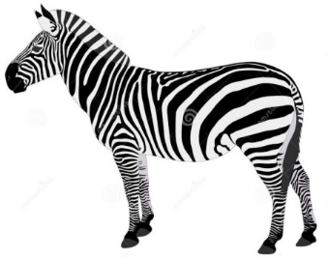
- VARIANTA (NAJLAŽJA): opiši žival na sliki. Uporabi vse besede iz okvirčka.

It is _____________________________________________________________
It has got _________________________________________________________
_________________________________________________________________
It can ____________________________________________________________
It can’t __________________________________________________________

black and white | grass | 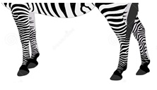  legs | Africa | 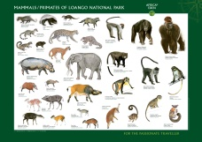  Mammals  (sesalci)
- VARIANTA (ZAHTEVNEJŠA) Sedaj pa na podoben način kot je zgornji primer opiši zebro. Uporabi podatke, ki so zapisani v tabeli na levi strani.
(Can’t: climb, fly)

- VARIANTA (NAJZAHTEVNEJŠA): Povsem samostojno napiši opis živali. Izbereš si lahko katero koli žival in jo opišeš na način, kot smo delali do sedaj. Napiši od 10 do 15 povedi.

